附件：上海市学生资助管理中心信息化工作平台申请步骤
一、设备准备
使用360浏览器，按如下说明配置flash：
https://bbs.360.cn/thread-15951954-1-1.html。
二、注册与登录
首先请登录
http://shxszz.shec.edu.cn/infomssh/login_online.jsp
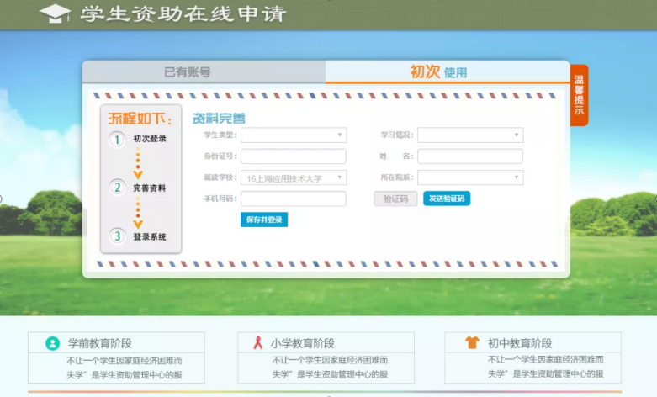
初次登录成功后，学生本人的身份证号即与填写的手机号绑定，以后再次登录在登录网址选择“已有账号”界面登录即可。
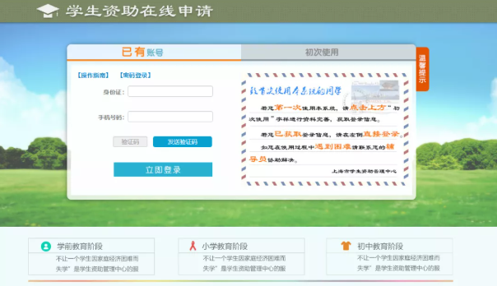
三、资格申请网上填报
1. 登录后选择左侧菜单栏“中西部就业补偿代偿”——“申请补偿代偿”，将基本信息填写完整，并将纸质材料上传系统。
注意：
- 加红色星号“*”的信息必须填写或必须上传附件。
- 所有材料必须原件拍照上传，而非复印件。
- 没有贷款的同学不要填“贷款本金”、“贷款银行”这两个字段，尤其是贷款银行下拉框应为留白。
- 委托书、国家助学贷款还款协议或借款合同补充协议，有贷款的同学则必须上传。
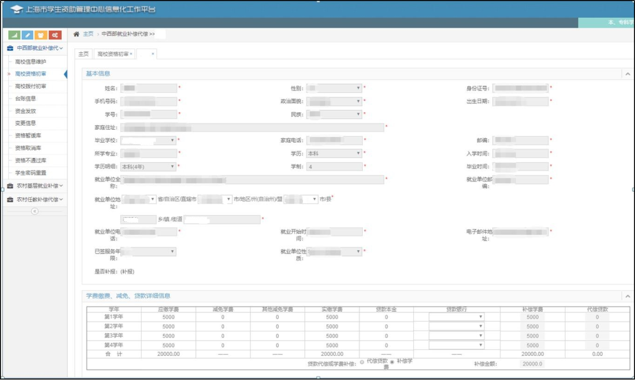
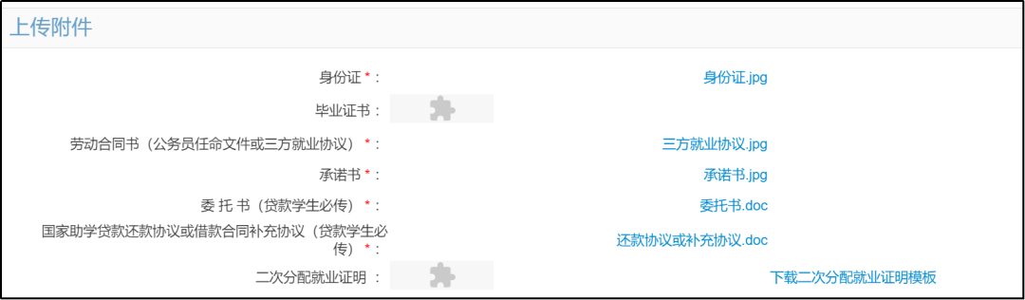
- 保存并提交：请将信息完整填写后，确认并点“保存”，否则所填信息全部清零。
3.确认信息无误后，点击“保存”右侧的“提交审核”。

